PROGRAM
FUNKCJONALNO-UŻYTKOWY
ZAKUP, DOSTAWA I MONTAŻ GENERATORA PRĄDOTWÓRCZEGO
DLA BUDYNKU OŚRODKA POMOCY SPOŁECZNEJ
W PODEGRODZIU
wraz z układem SZR, przebudową złącza kablowego i WLZ
oraz wymianą przeciwpożarowego wyłącznika prądu
Tryb realizacji | Zaprojektuj i wybuduj
Obiekt | Budynek Ośrodka Pomocy Społecznej (OPS), Podegrodzie
Lokalizacja | działki nr 582/5 i 582/16, obręb Podegrodzie [nr 0010], gmina Podegrodzie
Zamawiający | Gmina Podegrodzie, Podegrodzie 248, 33-386 Podegrodzie

Podegrodzie, lipiec 2026 r.

Dane formalne opracowania
1. Nazwa zadania | Zakup, dostawa i montaż generatora prądotwórczego dla budynku OPS wraz z układem SZR, przebudową złącza kablowego i WLZ oraz wymianą przeciwpożarowego wyłącznika prądu.
2. Adres obiektu | Budynek OPS w Podegrodziu, działki nr 582/5 i 582/16, obręb Podegrodzie [nr 0010], gmina Podegrodzie, powiat nowosądecki, województwo małopolskie.
3. Zamawiający | Gmina Podegrodzie, Podegrodzie 248, 33-386 Podegrodzie.
4. Opracował | Stanisław Janur
5. Data opracowania | Lipiec 2026 r.

Nazwy i kody CPV
71320000-7 | Usługi inżynieryjne w zakresie projektowania
31120000-3 | Generatory
45310000-3 | Roboty instalacyjne elektryczne
45311000-0 | Roboty w zakresie okablowania oraz instalacji elektrycznych
45315300-1 | Instalacje zasilania elektrycznego
45262310-7 | Zbrojenie
45262300-4 | Betonowanie

Spis zawartości
- 1. Część opisowa
- 1.1. Przedmiot programu funkcjonalno-użytkowego
- 1.2. Ogólny opis przedmiotu zamówienia
- 1.3. Szczegółowe wymagania techniczne
- 1.4. Warunki wykonania i odbioru robót
- 2. Część informacyjna
- 2.1. Lokalizacja zadania i stan istniejący
- 2.2. Forma dokumentacji
- 2.3. Przepisy, normy i standardy
- 2.4. Wytyczne inwestorskie
- 3. Załączniki

1. CZĘŚĆ OPISOWA

1.1. Przedmiot programu funkcjonalno-użytkowego
Przedmiotem PFU jest określenie wymagań Zamawiającego dotyczących kompleksowego zaprojektowania, dostawy, montażu i uruchomienia stacjonarnego agregatu prądotwórczego w obudowie wyciszonej, przeznaczonego do awaryjnego zasilania całego budynku Ośrodka Pomocy Społecznej w Podegrodziu.
Zakres zadania obejmuje w szczególności:
- opracowanie kompletnej dokumentacji projektowej i uzyskanie wymaganych uzgodnień;
- dostawę agregatu o parametrach nie gorszych niż 78 kVA / 62 kW, ESP 85 kVA / 68 kW, 400 V, 50 Hz;
- wykonanie żelbetowej płyty fundamentowej dostosowanej do urządzenia i warunków gruntowych;
- dostawę i montaż automatycznego układu SZR współpracującego z agregatem;
- przebudowę istniejącego złącza kablowego ZK i wewnętrznej linii zasilającej WLZ;
- wymianę istniejącego przeciwpożarowego wyłącznika prądu / wyłącznika głównego na certyfikowany układ 250 A, np. równoważny;
- wykonanie dodatkowego zestawu gniazd/przyłącza 63 A przy agregacie ;
- wykonanie linii mocy, linii sterowniczych i zasilania potrzeb własnych agregatu;
- wykonanie uziemienia, ochrony przeciwporażeniowej i przeciwprzepięciowej;
- przeprowadzenie prób, pomiarów, szkolenia obsługi oraz przekazanie dokumentacji powykonawczej..

1.2. Ogólny opis przedmiotu zamówienia
Zadanie należy wykonać w formule „zaprojektuj i wybuduj”. Wykonawca jest odpowiedzialny za weryfikację stanu istniejącego, dobór rozwiązań, kompletność dokumentacji, uzgodnienia, dostawy, roboty budowlane i instalacyjne, uruchomienie oraz osiągnięcie wymaganej funkcjonalności.
Agregat należy posadowić na terenie działki w miejscu wskazanym na załączonej ortofotomapie, w sąsiedztwie istniejącego złącza kablowego. Orientacyjna odległość od miejsca wymiany wyłącznika głównego/PWP wynosi około 10 m. Ostateczne położenie, trasy kablowe i sposób fundamentowania wymagają potwierdzenia w dokumentacji projektowej i akceptacji Zamawiającego.

1.2.1. Obowiązki projektowe Wykonawcy
- wykonać inwentaryzację instalacji, rozdzielnic, układu zasilania, ochrony przeciwporażeniowej i uziemienia;
- zweryfikować bilans mocy i potwierdzić możliwość zasilania całego budynku z agregatu;
- sporządzić schemat ideowy zasilania w stanach: sieć, agregat, wyłączenie pożarowe i serwis;
- zaprojektować fundament, trasy kablowe, uziemienie, SZR, przebudowę ZK/WLZ i certyfikowany PWP 250 A;
- uzgodnić projekt z rzeczoznawcą ds. zabezpieczeń przeciwpożarowych oraz, jeśli wymagane, z operatorem systemu dystrybucyjnego;
- ustalić, czy roboty wymagają zgłoszenia lub pozwolenia, i przygotować wymagane materiały formalne;
- przed rozpoczęciem robót uzyskać pisemną akceptację Zamawiającego dla rozwiązań projektowych.

1.3. Szczegółowe wymagania techniczne

1.3.1. Agregat prądotwórczy
Wykonanie | Stacjonarne, zewnętrzne, w obudowie wyciszonej i odpornej na warunki atmosferyczne
Moc znamionowa PRP | nie mniej niż 78 kVA / 62 kW
Moc awaryjna ESP | nie mniej niż 85 kVA / 68 kW
Prąd znamionowy | około 112 A
Napięcie / częstotliwość | 400/230 V, 50 Hz
Współczynnik mocy | cos φ = 0,8
Silnik | wysokoprężny, diesel, 1500 obr./min, elektroniczny regulator obrotów
Prądnica | synchroniczna, bezszczotkowa, klasa izolacji H, cyfrowy AVR
Stabilizacja napięcia | nie gorsza niż ±0,25%
Zbiornik paliwa | minimum 260 l
Autonomia | minimum 12 h przy obciążeniu 75%; dla urządzenia referencyjnego ok. 19 h
Poziom hałasu | ciśnienie akustyczne nie większe niż 68 dB(A) w odległości 7 m
Sterownik | automatyczny start, kontrola sieci, dziennik zdarzeń, pomiary parametrów elektrycznych i silnika
Komunikacja | RS-485/Modbus; przygotowanie do monitoringu GSM/LAN i powiadomień SMS/e-mail
Wymiary referencyjne | około 2365 × 1160 × 1470 mm
Masa referencyjna | około 1360 kg

Tabela określa poziom techniczny i parametry odniesienia. Dopuszcza się urządzenie równoważne pod warunkiem wykazania przez Wykonawcę spełnienia wszystkich parametrów minimalnych oraz zgodności z projektowanym układem.

1.3.2. Wyposażenie agregatu
- wyłącznik mocy i zabezpieczenia prądnicy;
- mikroprocesorowy sterownik z menu w języku polskim;
- akumulator rozruchowy, ładowarka buforowa i rozłącznik masy;
- grzałka bloku silnika oraz ogrzewanie/ochrona układu sterowania zapewniające rozruch zimowy;
- wskaźnik poziomu paliwa, licznik motogodzin i sygnalizacja awarii;
- drzwi serwisowe i korek wlewu paliwa zamykane na klucz;
- wibroizolatory, tłumik, kompensator układu wydechowego i komplet płynów eksploatacyjnych;
- zaciski mocy, zaciski sterownicze i zasilania potrzeb własnych;
- awaryjny wyłącznik STOP dostępny z zewnątrz.

1.3.3. Układ SZR
Należy zaprojektować i wykonać automatyczny układ Samoczynnego Załączenia Rezerwy, dostosowany do prądu instalacji i parametrów zasilania. Aparatura łączeniowa powinna zapewniać mechaniczną i elektryczną blokadę równoległego połączenia sieci z agregatem.
- automatyczna kontrola obecności, kolejności i jakości napięć sieciowych;
- automatyczny rozruch agregatu po zaniku lub niedopuszczalnym pogorszeniu parametrów sieci;
- przełączenie odbiorów po ustabilizowaniu napięcia i częstotliwości agregatu;
- powrót na zasilanie podstawowe po stabilizacji sieci, wychłodzenie i zatrzymanie agregatu;
- tryby pracy: AUTO, RĘCZNY, TEST, WYŁĄCZONY;
- możliwość bezpiecznych testów z obciążeniem i bez obciążenia;
- sygnalizacja stanów, alarmów i położenia łączników;
- wykluczenie uruchomienia lub podtrzymania pracy agregatu po zadziałaniu PWP.

1.3.4. Przeciwpożarowy wyłącznik prądu 250 A
Istniejący układ należy wymienić na certyfikowany przeciwpożarowy wyłącznik prądu o prądzie znamionowym co najmniej 250 A, posiadający dokumenty wymagane do stosowania w obiektach budowlanych, w tym certyfikat CNBOP-PIB, jeżeli jest wymagany dla przyjętego zestawu.
Projektant, w uzgodnieniu z rzeczoznawcą ds. zabezpieczeń przeciwpożarowych, określi lokalizację elementów wykonawczych i przycisków, sposób kontroli ciągłości przewodów, zachowanie urządzeń wymagających zasilania pożarowego oraz współdziałanie PWP z SZR i agregatem. Zadziałanie PWP nie może powodować samoczynnego uruchomienia agregatu.

1.3.5. Przebudowa złącza kablowego i WLZ
Należy przebudować złącze kablowe ZK oraz wewnętrzną linię zasilającą w zakresie niezbędnym do włączenia układu SZR, agregatu i PWP 250 A. Rozwiązanie musi uwzględniać warunki przyłączenia, układ sieciowy, selektywność zabezpieczeń, obciążalność przewodów, prądy zwarciowe i spadki napięcia.
- nowe złącze/obudowy dostosowane do aparatury, warunków środowiskowych i wymagań operatora;
- wykonanie torów zasilania podstawowego i rezerwowego;
- zastosowanie kabli mocy o przekroju wynikającym z obliczeń projektowych; o łącznej długości ok. 80 m;
- wykonanie zasilania dla dodatkowego przyłącza 63 A
- wykonanie przewodu sterowniczego co najmniej 7G1,5 mm² oraz zasilania potrzeb własnych 3×2,5 mm²;
- zachowanie rozdziału przewodu PEN oraz połączeń N i PE zgodnie z układem sieciowym i projektem;
- trwałe oznaczenie kabli, aparatów, źródeł zasilania oraz ostrzeżenie o zasilaniu z dwóch źródeł.

1.3.6. Zestaw przyłączeniowy 63 A
W uzgodnionej z zamawiającym miejscu należy wykonać dodatkowy zestaw gniazd/przyłącze trójfazowe 63 A w obudowie odpornej na warunki atmosferyczne, z właściwym zabezpieczeniem nadprądowym i różnicowoprądowym, jeżeli wynika to z projektu. Zestaw należy włączyć w sposób umożliwiający bezpieczne wykorzystanie jako przyłącze serwisowe/rezerwowe, bez możliwości niekontrolowanego podania napięcia na sieć.

1.3.7. Fundament i zagospodarowanie terenu
Agregat należy posadowić na zbrojonej płycie fundamentowej zaprojektowanej przez osobę z odpowiednimi uprawnieniami. Wymiary referencyjne płyty wynoszą 2670 × 1460 mm, jednak jej ostateczne wymiary, grubość, zbrojenie i posadowienie należy dostosować do wybranego agregatu, masy około 1360 kg oraz rozpoznanych warunków gruntowych.
- rozbiórka nawierzchni w zakresie koniecznym do wykonania fundamentu i tras kablowych;
- wykop, przygotowanie podłoża, zagęszczenie, zbrojenie i betonowanie;
- wyprowadzenie przepustów kablowych i uziemienia przed betonowaniem;
- kotwienie urządzenia zgodnie z instrukcją producenta i zastosowanie wibroizolatorów;
- odtworzenie kostki, obrzeży, trawnika i pozostałych nawierzchni co najmniej do stanu pierwotnego;
- zapewnienie dostępu serwisowego, tankowania i wentylacji urządzenia.

1.3.8. Uziemienie i ochrona
Należy wykonać uziemienie agregatu i urządzeń w oparciu o bednarkę FeZn 30×4 mm oraz uziomy pionowe. Ostateczny układ i wymagana rezystancja uziemienia wynikają z projektu, pomiarów oraz przyjętego układu sieciowego.
- połączenie konstrukcji, obudowy agregatu, szaf SZR/PWP i części przewodzących dostępnych z układem połączeń wyrównawczych;
- ochrona przy uszkodzeniu przez samoczynne wyłączenie zasilania;
- dobór ochronników przepięć z uwzględnieniem obu źródeł zasilania;
- zapewnienie ciągłości przewodów ochronnych w każdym stanie pracy SZR;
- oznaczenie zacisków i wykonanie złącza kontrolnego uziemienia.

1.3.9. Roboty instalacyjne i budowlane
- wykopy kablowe, podsypka, osłony, folia ostrzegawcza i oznakowanie trasy;
- przejścia przez ściany i fundamenty z uszczelnieniem przeciwwodnym i przeciwpożarowym, jeśli wymagane;
- montaż szaf SZR, PWP 250 A, złącza i zestawu przyłączeniowego 63 A;
- układanie kabli mocy, sterowania, komunikacji i potrzeb własnych;
- przywrócenie powłok malarskich i nawierzchni po zakończeniu prac;
- zapewnienie ciągłości funkcjonowania OPS oraz uzgadnianie niezbędnych wyłączeń z Zamawiającym.

1.3.10. Wymagane próby i pomiary
- oględziny i sprawdzenie zgodności wykonania z dokumentacją;
- pomiar rezystancji izolacji kabli i przewodów;
- sprawdzenie ciągłości przewodów ochronnych i połączeń wyrównawczych;
- pomiar rezystancji uziemienia;
- sprawdzenie impedancji pętli zwarcia i skuteczności ochrony przeciwporażeniowej;
- testy zabezpieczeń różnicowoprądowych, jeśli występują;
- sprawdzenie kolejności faz, napięć, częstotliwości i jakości zasilania;
- pełna próba SZR: zanik sieci, start, przełączenie, powrót sieci, wychłodzenie i zatrzymanie;
- próba PWP potwierdzająca odłączenie wymaganych obwodów i blokadę startu agregatu;
- próba agregatu pod obciążeniem całego budynku lub obciążnicą, z protokołem parametrów;
- sprawdzenie komunikacji i sygnalizacji alarmowej.

1.3.11. Szkolenie, serwis i gwarancja
Wykonawca przeszkoli wskazane osoby w zakresie obsługi, testowania, tankowania, kontroli płynów, reagowania na alarmy i zasad bezpiecznego wyłączenia. Należy przekazać instrukcję obsługi w języku polskim, harmonogram przeglądów i dane autoryzowanego serwisu.
Wymagana gwarancja na agregat pracujący jako źródło rezerwowe: minimum 60 miesięcy lub 1000 motogodzin, przy zachowaniu przeglądów wymaganych przez producenta. Dla pozostałych robót i urządzeń wymaga się okresu gwarancji nie krótszego niż wskazany w dokumentach zamówienia.

1.3.12. Termin
Kompletny przedmiot zamówienia, obejmujący projektowanie, uzgodnienia, dostawy, roboty, uruchomienie, pomiary i przekazanie dokumentacji powykonawczej, należy wykonać w terminie 60 dni od dnia zawarcia umowy.

1.4. Warunki wykonania i odbioru robót

1.4.1. Wymagania ogólne
Wykonawca odpowiada za jakość i kompletność robót, bezpieczeństwo prowadzonych prac oraz ochronę istniejącego mienia. Wszystkie materiały i urządzenia muszą być fabrycznie nowe, dopuszczone do obrotu i stosowania, kompletne oraz zgodne z PFU i zatwierdzonym projektem.
Prace należy prowadzić pod kierownictwem osób posiadających wymagane uprawnienia budowlane. Osoby wykonujące prace elektryczne muszą posiadać odpowiednie świadectwa kwalifikacyjne E, a osoby nadzorujące - D, w zakresie adekwatnym do robót.

1.4.2. Odbiory
- odbiór dokumentacji projektowej przed rozpoczęciem robót;
- odbiór robót zanikających: fundament, uziemienie, przepusty i trasy kablowe;
- odbiór dostaw urządzeń wraz z dokumentami jakościowymi;
- odbiór techniczny po zakończeniu montażu i uzyskaniu pozytywnych wyników prób;
- odbiór końcowy po usunięciu wad, szkoleniu obsługi i przekazaniu dokumentacji.
Roboty uznaje się za wykonane, jeżeli są zgodne z zatwierdzoną dokumentacją, wszystkie badania i próby dały wyniki pozytywne, a Zamawiający otrzymał kompletną dokumentację odbiorową.

2. CZĘŚĆ INFORMACYJNA

2.1. Lokalizacja zadania i stan istniejący
Zadanie realizowane będzie przy budynku OPS w Podegrodziu, na działkach nr 582/5 i 582/16, obręb Podegrodzie [nr 0010], gmina Podegrodzie. Z mapy wynika, że teren należy do obszaru usług publicznych. Zamawiającym i inwestorem jest Gmina Podegrodzie.
Planowane miejsce posadowienia agregatu znajduje się na terenie zielonym przy istniejącym złączu kablowym. W pobliżu przewidziano zestaw przyłączeniowy 63 A. Miejsce wymiany wyłącznika głównego/PWP 250 A znajduje się w budynku w odległości orientacyjnej około 18 m.
Dokumentacja mapowa pochodzi z 2020 r. Wykonawca przed projektowaniem zweryfikuje aktualność uzbrojenia, granic, zagospodarowania terenu i możliwych kolizji.

2.2. Forma dokumentacji
Faza opracowania | Wersja papierowa | Wersja elektroniczna
Projekt techniczny/wykonawczy z wymaganymi uzgodnieniami | 3 egz. | PDF oraz pliki edytowalne DWG/DOCX
STWiOR | 3 egz. | PDF i DOCX
Plan BIOZ / informacja BIOZ | 1 egz. | PDF i DOCX
Dokumentacja powykonawcza | 3 egz. | PDF oraz pliki edytowalne
Protokoły pomiarów, prób i uruchomienia | 2 egz. | PDF
Instrukcje, DTR, karty gwarancyjne i szkolenie | 2 egz. | PDF oraz oryginały producenta

2.3. Przepisy, normy i standardy
Projektowanie i realizację należy prowadzić zgodnie z aktualnym stanem prawnym na dzień wykonywania dokumentacji, w szczególności z:
- ustawą z dnia 7 lipca 1994 r. - Prawo budowlane (tekst jednolity ogłoszony w Dz.U. z 2026 r. poz. 524, z późn. zm.);
- ustawą z dnia 11 września 2019 r. - Prawo zamówień publicznych, z późn. zm.;
- rozporządzeniem Ministra Rozwoju i Technologii z dnia 20 grudnia 2021 r. w sprawie szczegółowego zakresu i formy dokumentacji projektowej, STWiOR oraz PFU (Dz.U. z 2021 r. poz. 2454);
- rozporządzeniem Ministra Rozwoju i Technologii z dnia 20 grudnia 2021 r. w sprawie metod i podstaw sporządzania kosztorysu inwestorskiego oraz planowanych kosztów (Dz.U. z 2021 r. poz. 2458);
- rozporządzeniem Ministra Infrastruktury z dnia 12 kwietnia 2002 r. w sprawie warunków technicznych, jakim powinny odpowiadać budynki i ich usytuowanie (tekst jednolity Dz.U. z 2022 r. poz. 1225, z późn. zm.);
- przepisami ochrony przeciwpożarowej budynków oraz uzgodnieniem rzeczoznawcy ds. zabezpieczeń przeciwpożarowych;
- aktualnymi standardami technicznymi właściwego operatora systemu dystrybucyjnego.
Należy stosować aktualne wydania norm właściwych dla zakresu robót, w szczególności PN-HD 60364, PN-EN 61439, PN-EN ISO 8528, PN-EN 62305, PN-EN 50575 oraz normy dotyczące aparatury łączeniowej, ochrony przeciwporażeniowej, uziemień, kompatybilności elektromagnetycznej i bezpieczeństwa agregatów.

2.4. Dodatkowe wytyczne inwestorskie
- przed złożeniem oferty zaleca się wizję lokalną i weryfikację tras, warunków gruntowych oraz miejsca wprowadzenia kabli;
- projekt, lokalizację urządzeń, kolor obudów i przebiegi kablowe należy uzgodnić z Zamawiającym;
- wyłączenia zasilania należy planować poza godzinami pracy OPS i każdorazowo uzgadniać z administratorem;
- teren robót należy zabezpieczyć, a dostęp do budynku i miejsca parkingowe utrzymać w możliwie największym zakresie;
- wszystkie uszkodzone nawierzchnie i elementy budynku należy odtworzyć co najmniej do stanu pierwotnego;
- Wykonawca odpowiada za aktualność zastosowanych przepisów, norm i wymaganych uzgodnień.

3. ZAŁĄCZNIKI

Załącznik nr 1 - Mapa sytuacyjna
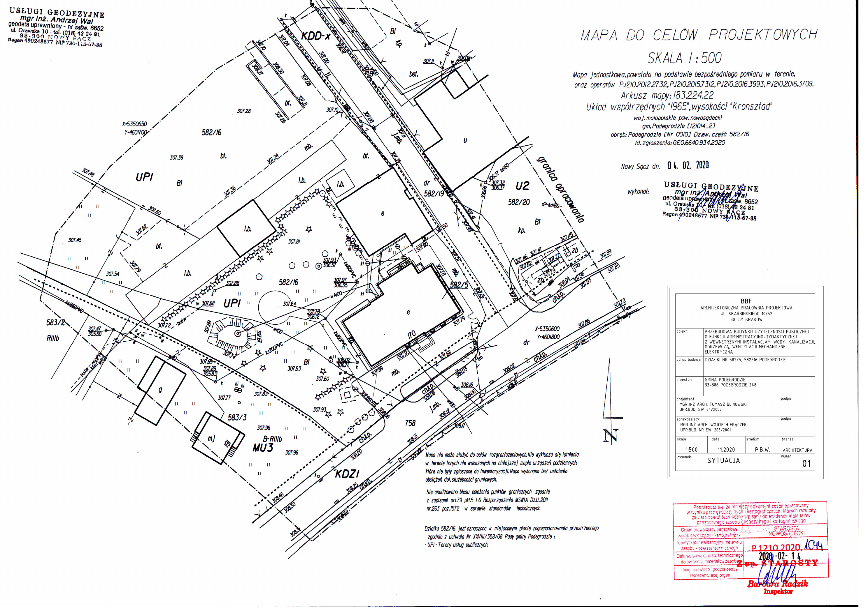
Mapa do celów projektowych, skala oryginalna 1:500. Działki nr 582/5 i 582/16, obręb Podegrodzie.

Załącznik nr 2 - Planowane posadowienie agregatu
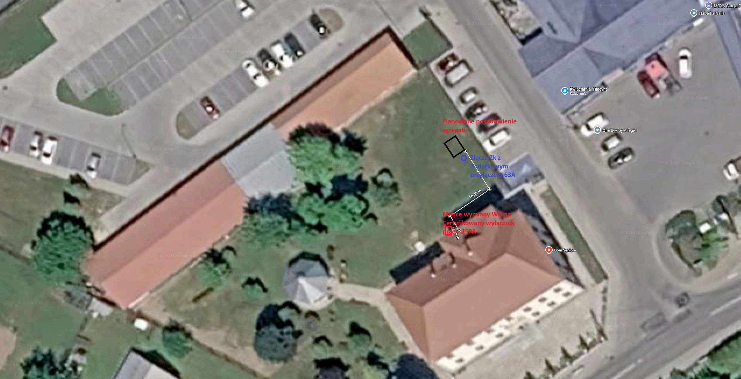
Orientacyjne posadowienie agregatu, lokalizacja złącza ZK z przyłączem 63 A oraz miejsce wymiany PWP/WG 250 A. Odległość orientacyjna: ok. 10 m.

Załącznik nr 3 - Parametry urządzenia referencyjnego
Karta katalogowa agregatu 80 stanowi dokument odniesienia dla parametrów minimalnych. Wykonawca może zaoferować urządzenie równoważne, pod warunkiem przedstawienia kompletnej karty katalogowej i zestawienia potwierdzającego spełnienie wymagań PFU. Dopuszcza się rozwiązania zamiennie o nie gorszych parametrach
Model referencyjny
PRP | 78 kVA / 62 kW
ESP | 85 kVA / 68 kW
Zbiornik | 260 l
Hałas | Lpa 67,8 ±3 dB(A) w odległości 7 m
Gwarancja referencyjna | 60 miesięcy / 1000 motogodzin dla zasilania rezerwowego

Załącznik nr 4 - Materiały wyjściowe
- Karta katalogowa agregatu
- Mapa sytuacyjna „01_sytuacja.pdf”.
- Rysunek „Posadowienie agregatu”.
- Kosztorys ofertowy dotyczący agregatu dla budynku OPS.

